数据仓库与大数据工程实验报告

数据仓库与大数据工程实验三

成 员： 王涛、朱琪超、魏建雄、田汉文
学 号：17127082、17127101、1712708、17127078

北京交通大学
2026年11月
- 达成目标

- 统计并展示一段时间内的文章活跃数据。查询维度包含：时间跨度（天 级别）、博文板块、操作类型等。

- 周报表生成包括：统计一周内各小时用户活跃（行为）的期望和标准差、 统计每天用户活跃最热和最冷的小时以及活跃程度、统计最活跃的前 10 名用户、统计最活跃的前 10 领域。（存储至 HDFS）

- 选定或者设计某一个统计需求（要求统计粒度至少为天级别），分别针对 hive 中的小时粒度和 MySQL 中的天粒度两个数据集进行统计。进行时 间消耗、资源消耗的对比。
- 详细实验环境
- Spark计算框架
- Hbase分布式数据库
- HIVE 分布式数据仓库
- Zookeeper 分布式服务协调服务
- Kafka消息系统
- Mysql 关系型数据库
- 编程语言：Java，scala，JavaScript
- 数据集：某中文IT技术社区行为日志数据
- 实验内容
  - 分析数据和需求，设计存储模型
针对需求点2，4，5，设计如下存储模型
    - 静态数据存储模型
在本实验中，静态数据需要使用的是articleinfo(文章属性相关的信息)，其相应的ER图为3.1所示：
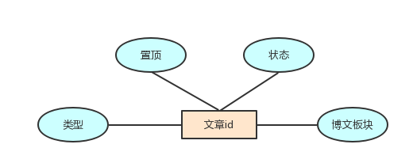
图3.1 文章属性E-R图

根据此E-R图设计的mysql表结构为：

表articleinfo

Aid | Type | IsTop | Status | domain
D0607203 | 1 | 0 | 1 | 图像识别

    - 行为数据存储模型
本实验中需要将行为数据存储在hbase上，静态数据需要使用的是userbehavior文件，其相应的E-R图如下图3.2所示：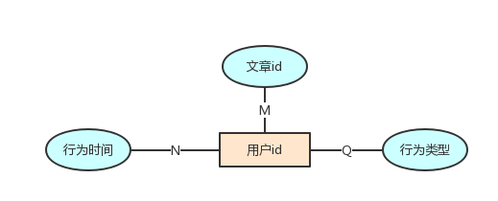

图3.2 用户行为类型E-R图

根据一个用户在同一个时间可能对不同的文章有不同的行为类型这样一个特性，我们设计如下hbase表结构来存储用户行为数据，如下表3.3所示

Rowkey | Family | Column | Value
Behaviortime@Uid | Info | Aid | behavior

表3.3 user_behavior表
    - 小时粒度存储模型
根据需求，小时粒度的数据分为小时级文章活跃数据表和小时级用户活跃表。小时级的数据存储在HIVE里。

- 小时级文章活跃数据表

这个表需要将小时级别的数据进行聚合，需要存储的信息有：时间（小时）、文章编号、文章所属领域、用户操作类型、操作次数，表结构如下3.4所示

Time | Aid | Domin | Behavior | Num
2015052223 | D0359231 | 知识图谱 | 0 | 1

表3.4: data:Article_Info

- 小时级用户活跃表

这个表需要聚合为小时级别的用户活跃度的信息，需要存储的信息有：时间（小时）、用户编号、文章领域、操作次数，表结构如下3.5所示：

Time | UID | Domin | Num
2015-05-27 09 | U0071920 | HDFS | 1

表3.5: data:Act_Num
    - 天粒度存储模型
根据需求，天粒度的数据分为天级别文章活跃数据表和天级别用户活跃表。这部分数据存储在MySql里。

- 天级别文章活跃数据表

这个表需要将天级别的数据进行聚合，需要存储的信息有：时间（天）、文章编号、文章所属领域、用户操作类型、操作次数，表结构如下3.6所示

Time | Aid | Domin | Behavior | Num
20150522 | D0900105 | 编程语言 | 0 | 5

表3.6: Article_Info

- 天级别领域活跃数据表

这个表需要将天级别的数据进行聚合，需要存储的信息有：时间（天）、文章所属领域、操作次数，表结构如下3.7所示

Time | Domin | Num
20150522 | 知识图谱 | 180

表3.6: domin_day
  - 实验详细内容
    - 行为数据发送存储
编写 Kafka 生产者，发送用户行为日志数据；利用 Spark Streaming编写 Kafka 消费者，并解析数据存储至 HBase

- kafka生产者

- 创建topic

在kafka节点上执行：
kafka-topics.sh --create --zookeeper cluster-214:2181,cluster-87:2181,cluster-152:2181 --replication-factor 3 --partitions 3 --topic kafka_userbehavior

- 利用Spark读取user_behavior 文件，并解析原始数据，按照时间排序，发送到kafka上

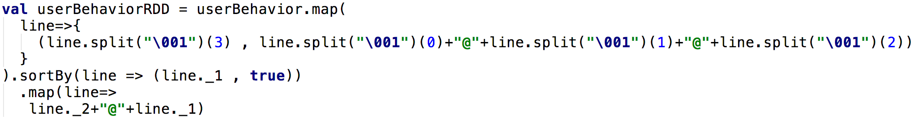
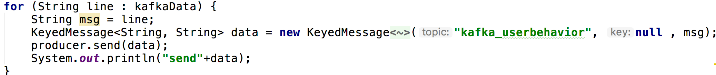

- sparkstreaming作为消费者

- 存储行为信息到hbase里

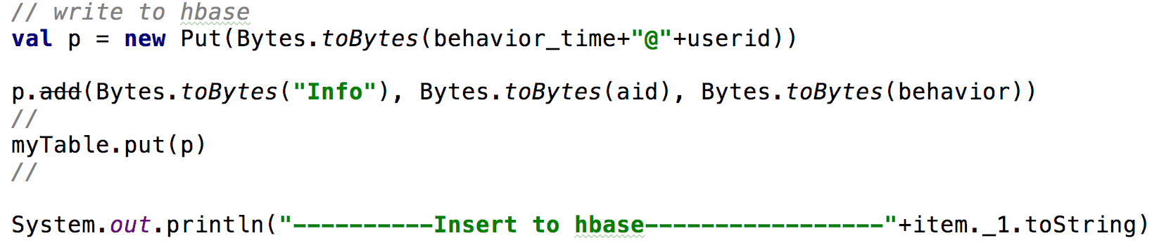
    - 小时级文章活跃数据聚合
- 小时级文章活跃数据计算流程图，如下图3.7所示
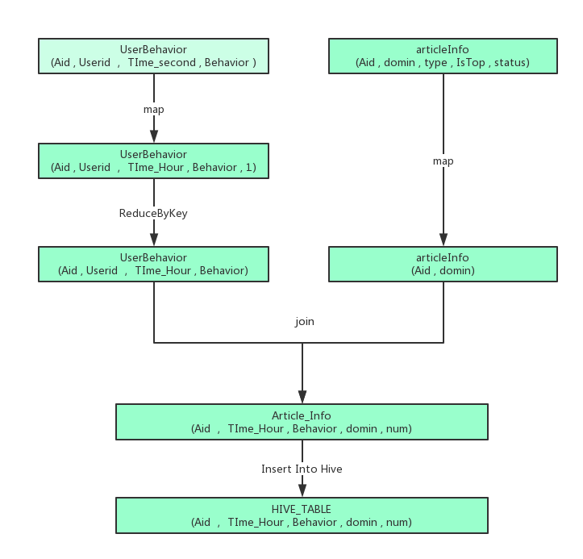

图3.7 文章活跃数据计算流程图
    - 小时级用户活跃数据聚合
- 小时级用户活跃数据计算流程图，如下图3.8所示

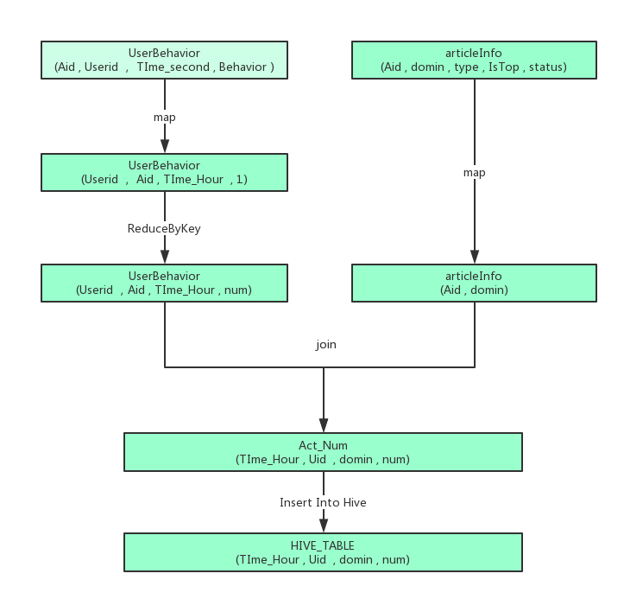
图 3.8: 小时级用户活跃数据计算流程图
    - 天级别文章活跃数据聚合
- 天级别文章活跃数据聚合过程如下图3.9所示：
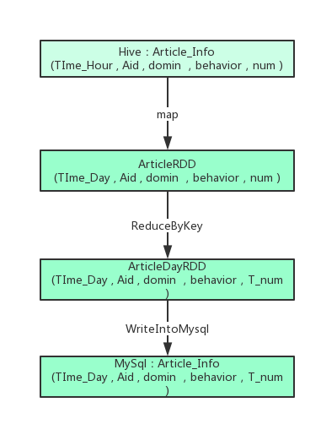
图3.9 ：天级别文章活跃数据聚合过程
    - 天级别用户活跃数据聚合
- 统计用户每天最活跃和最冷的小时情况

用户每天活动最冷的小时计算过程如下如3.10所示：
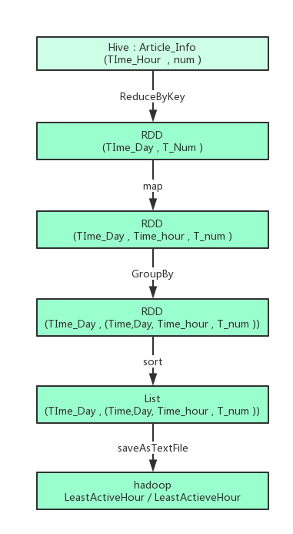
图3.10：用户每天活动最冷／最热的小时计算过程

存入hdfs后得到的结果：
- 最冷小时情况
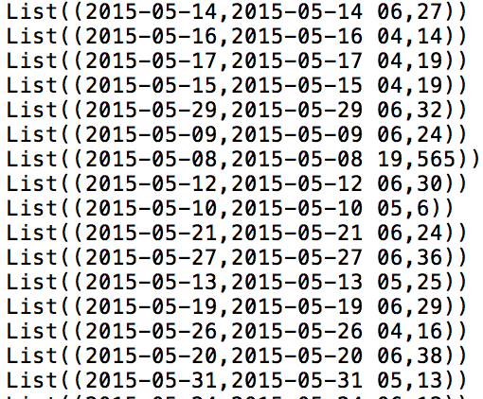

- 最热小时情况

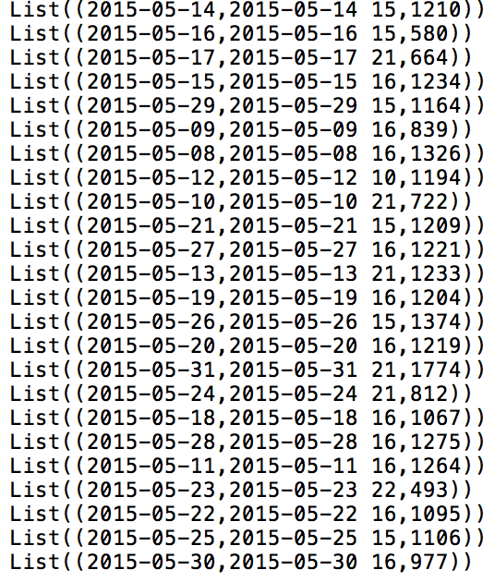

- 统计一周内的期望和标准差
统计一周内的期望和标准差的过程
- 将各个日期转化为周数
程序如下图3.11所示：
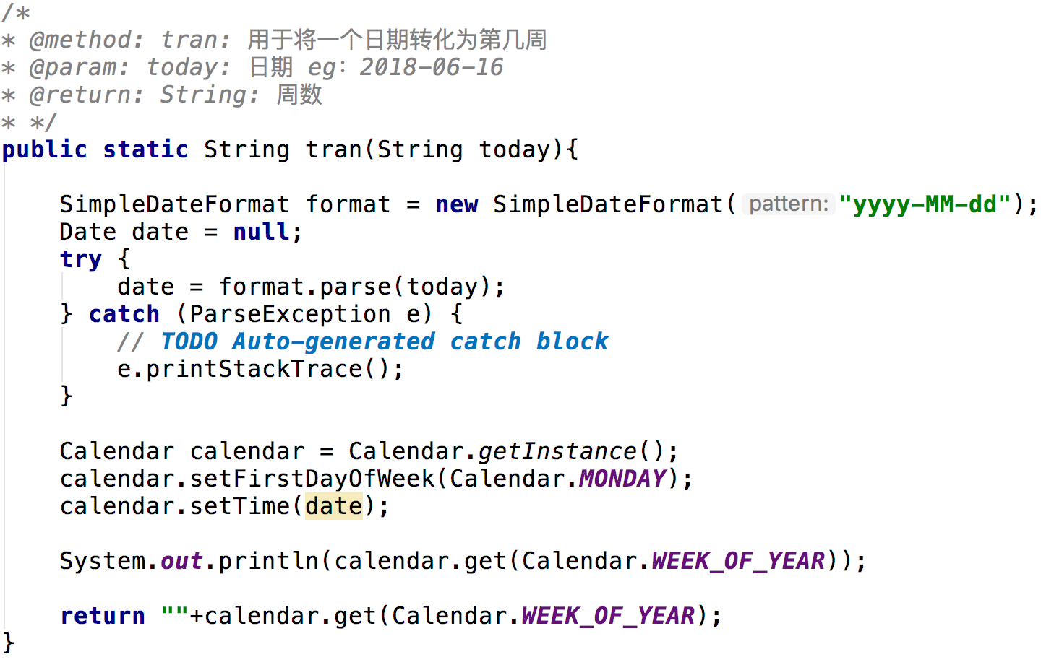
图3.11: 将日期转化为周数

- 统计每一周有几天，因为不是所有的星期都是有连续七天的数据，程序如下图3.12所示：

图3.12: 统计一周的天数

- 计算每周的活跃总次数
如下图3.23所示：

图3.13: 计算周的总活跃度

- 计算周平均值大小
程序如下图3.14所示：
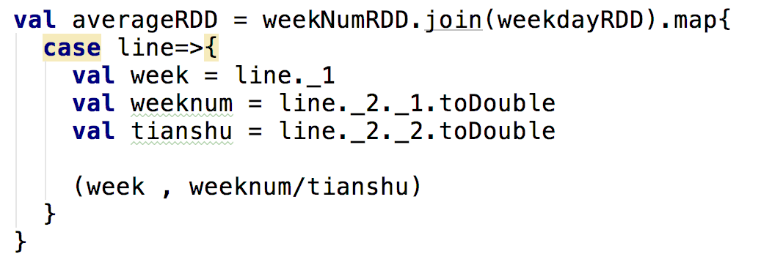
图3.18: 计算平均值

- 计算标准差大小

程序如下图3.19所示：

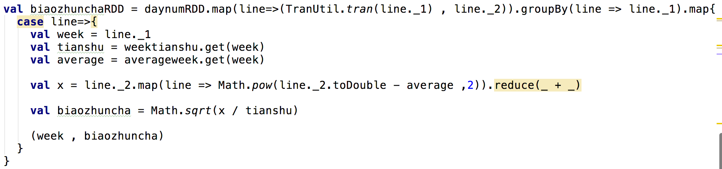
图3.19: 计算标准差

计算结果如下图所示：

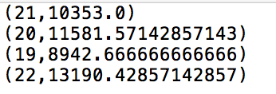
期望大小

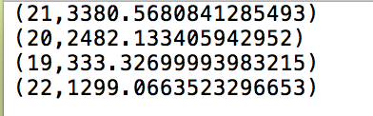
标准差大小

- 计算最活跃的前10名用户

计算程序如下图3.20所示：

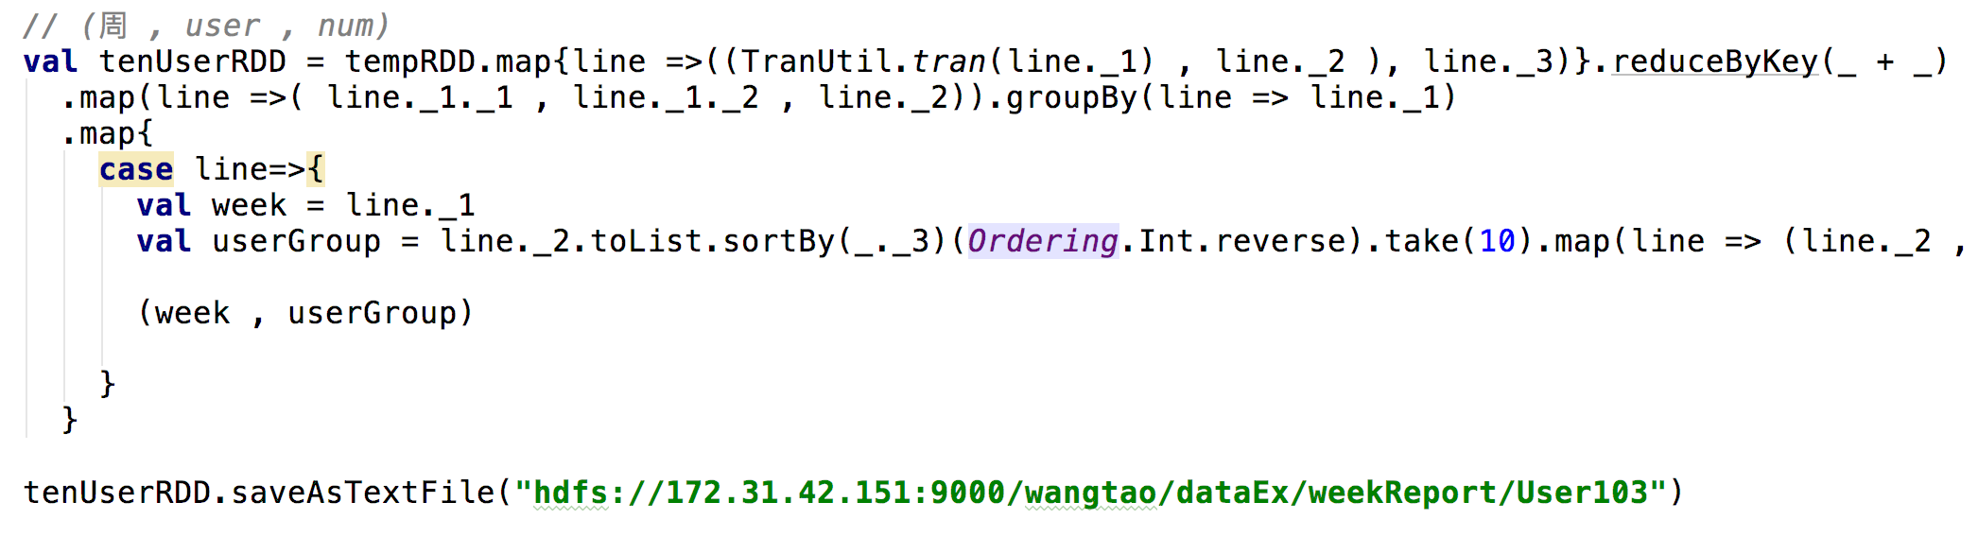
图3.20所示：计算最活跃的前10名用户

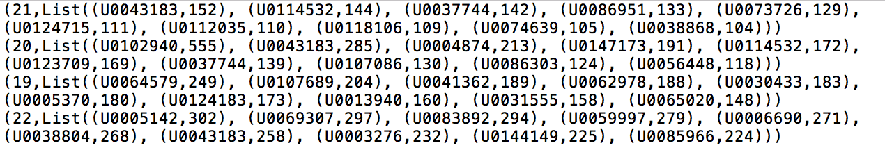

- 计算最活跃的前10个领域

计算过程如下图3.21所示：

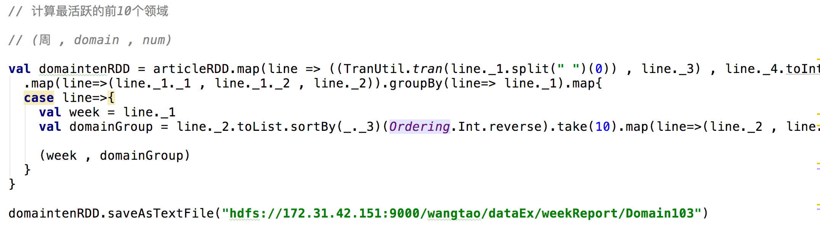
图3.21: 计算最活跃的前10个领域

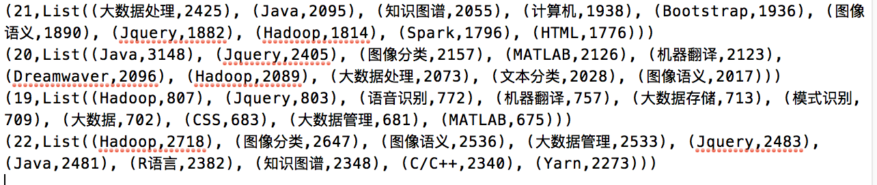
    - 不同粒度的数据性能对比
这里我们选取每天不同的领域活跃程度作为对比对象，小时级别的为HIVE中的小时聚合表，天级别的为MySql中的天级别领域活跃信息表，分别对两者做聚合后，通过Java虚拟级的Jconsole观察所占用的CPU，内存等的对比和不同。

- 从MySql里读取：

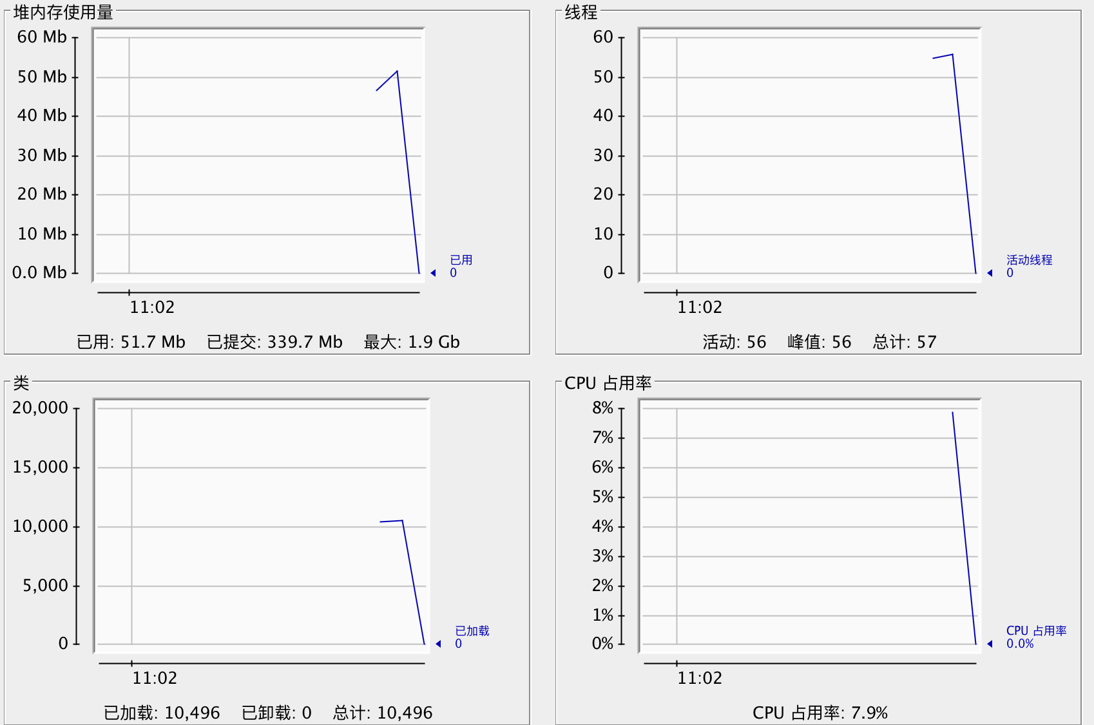

- 从HIVE里读取

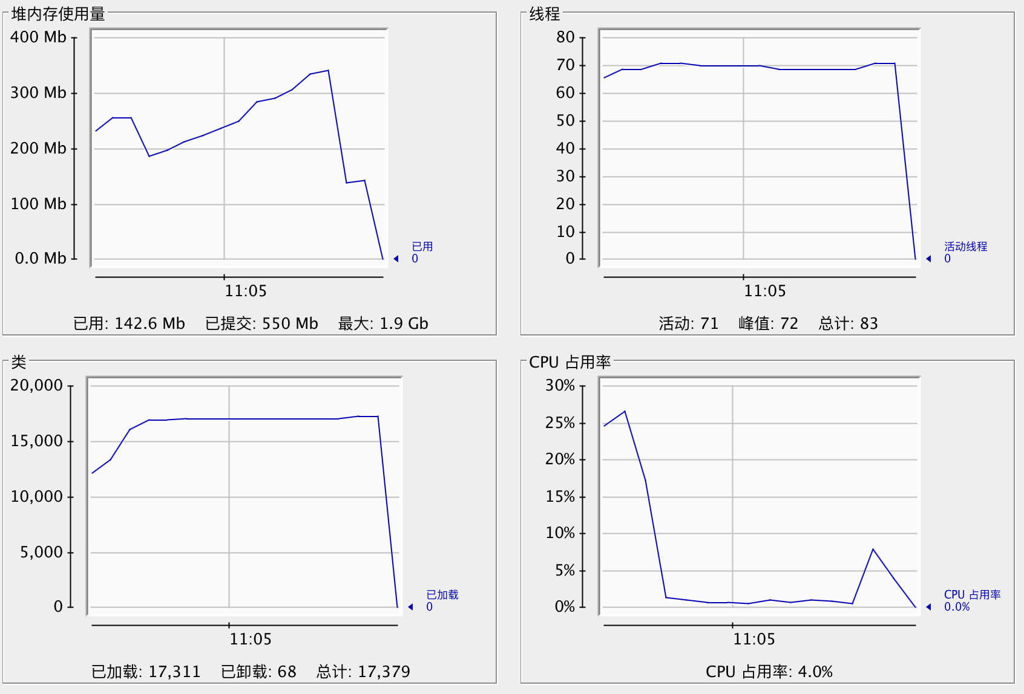
  - 实验问题及解决方法
- 无法接受kafka发来的数据

解决方法：
增加参数
//开始的时候下面5个参数未设置，导致消费时取不到数据
props.put("acks", "all");
props.put("retries", 0);
props.put("batch.size", 16384);
props.put("linger.ms", 1);
props.put("buffer.memory", 33554432);
props.put("key.serializer", "org.apache.kafka.common.serialization.IntegerSerializer");
props.put("value.serializer", "org.apache.kafka.common.serialization.StringSerializer");

- hbase 无法创建连接

解决方法：
重启HMaster和各个节点的RegionServer
- 虚拟机电脑内存已满，启动不了kafka
解决方案：
使用du命令，仔细查找异常文件，发现是Kafka中存在两个异常的日志文件
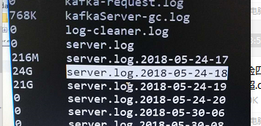
删除之后正常执行。
- Web界面展示
  - 需求说明
统计并展示一段时间内的文章活跃数据。查询维度包含：时间跨度（天 级别）、博文板块、操作类型等。
  - 设计说明
输入time范围（起始时间都要有）、domin、behavior、返回arcticleId和num。
输入time范围（起始时间都要有）、domin、articleId返回behavior、num时间趋势图。
  - 界面展示

输入http://172.31.42.214:8080/ex3/进入网站首页

点击文章活跃度排序按钮进入以下界面
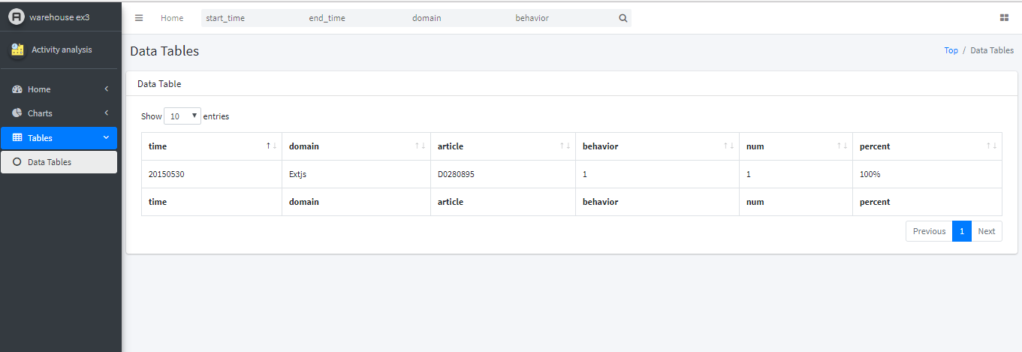
输入查询条件
Time : 20150526 - 20150527 python 1 得到以下文章活跃数的结果
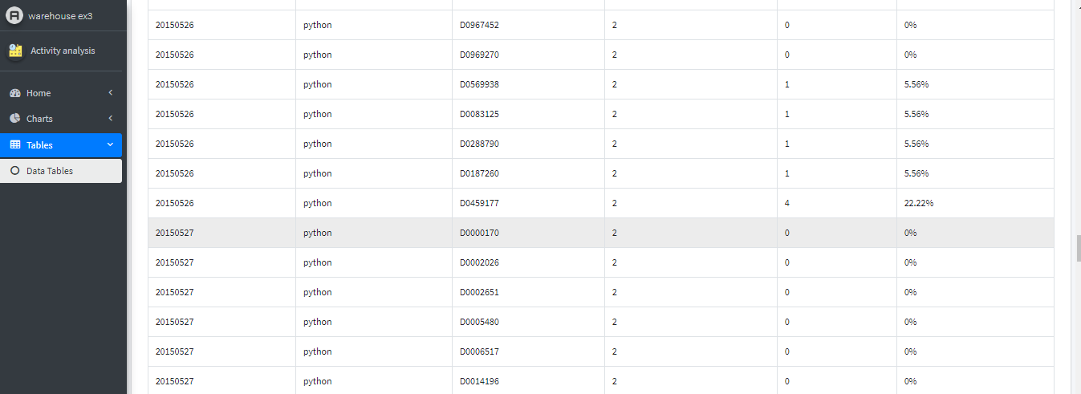

返回首页，点击行为类型时间曲线按钮，进入以下默认界面
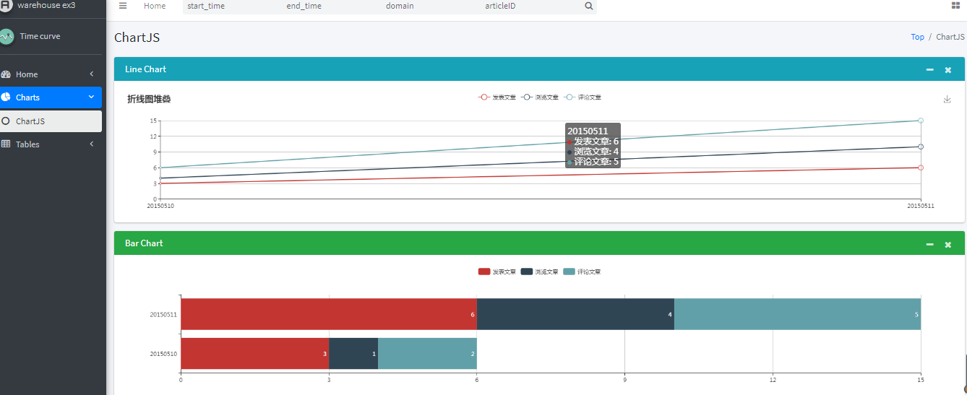

输入查询条件 20150520 - 20150528 python D0000170
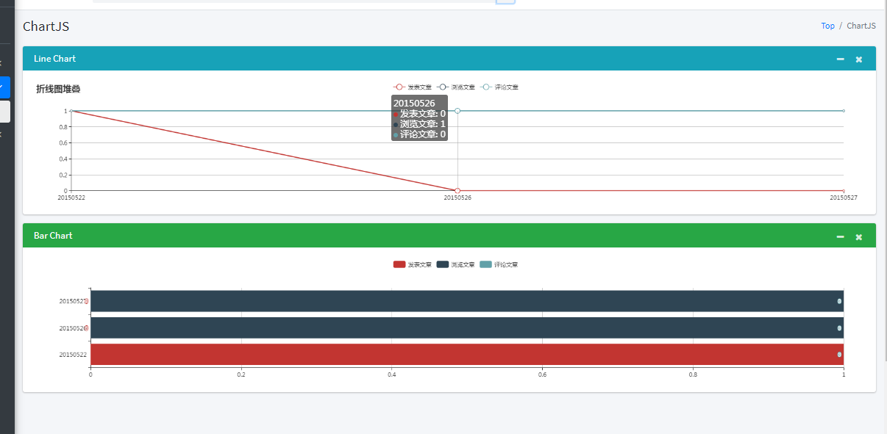

- 、小组分工
数据模型设计，表结构设计，需求2，需求4，该部分实验报告 | 王涛
需求5，部分实验报告撰写 | 田汉文
需求2展示 | 朱琪超，魏建雄
静态数据存储 | 朱琪超

